小学校の教職員のみなさまへ

**ＪＡグループの**

**食農教育をすすめる**

**子ども雑誌**

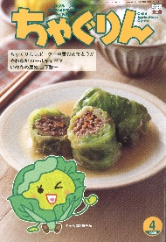

授業でも！

つかえる

*VOL.144*

◇記事名： 『ちゃぐりん』 2025年4月号　16ページ～19ページ

ちゃぐりんあぐりスクール



精霊のように顔を土で**→**

化粧するセピック川近

くの村の子ども

（パプアニューギニア）

**←**日干しレンガを積み上げた摩天楼の町ジバーム（イエメン）

**５１ページ**

◇対象：社会科 （５年生）

「キャベツの旬はいついつです」と教えるだけでは、授業になりません。ただキャベツの旬を覚えて、それをテストに書くことができるということだけに終わってしまうからです。それを学力とは言いません。【どうやったら答えがわかるかということを考える】のが授業です。その過程で、学び方や情報の活用の仕方、また誰かに教えてもらったり、一緒に学んだりという協働的な学びがとても重要で不可欠なのです。

今月は、これらの学び方を踏まえた授業を提案します。

文・藤本勇二 (武庫川女子大学 教授)

**１：**旬を探そう （５年生　社会科　食料生産）

キャベツの旬はいつですか？という問いから始めます。子どもたちからはインターネットで調べるとか、栄養教諭の先生に聞くなどのアイディアが出るでしょう。さらに、旬を知るためにはどうすればいいですか？と聞きます。ここで重視したいのは、【**そもそも旬とは何か**】を考えることにあります。

旬といえば、「最もよく取れる時期」のようなイメージがあるかもしれません。農水省では、『「旬」とは自然の中でふつうに育てた野菜や果物がとれる季節や、魚がたくさんとれる季節のことで、食べ物によってその時期は違いますが、いちばんおいしくて栄養もたっぷりです。旬のものを食べることで、自然のめぐみや四季の変化も感じてみましょう。』と紹介されています。

そこで、学校の給食から探ってみましょう。献立表や給食便りなどでキャベツが出てくる季節を探してみると、季節ごとに特徴があることが見えてきます。よく取れるということは価格が安くなることもあるかもしれません。キャベツが安いのはいつですかと栄養教諭の先生に聞いてみてもいいですね。

反対に、最もよく取れるとからといって最も利用されるとは限りません。不作の年があったり、価格が高くなっているとニュースや新聞で見たりすることもあるでしょう。そういった事柄も関係してくることに子どもたちが気づければ、学びがいっそう深いものとなります。その後、旬の野菜や果物などについて調べて紹介し合う実践を行うことで、視点を養うことができます。このように、ただ漠然と答えを教えるのでなく、自分自身で考え、さまざまなことに気づき、身のまわりの情報を活用できるような学び方を提案することを大切にします。

JAグループ ： <https://life.ja-group.jp/food/shun/>

**２：**キャベツの旬は春夏秋冬？ （５年生　社会科　食料生産）

「ちゃぐりんあぐりスクール」のキャベツの旬の記事を読みます。答えは全部正解の場面で止めて、一般的に

旬はある特定の季節をさしますが、「どうしてキャベツは春夏秋冬なのでしょうか」と投げかけます。この疑問が重要です。春夏秋冬、つまり１年中取れるようにするために何が行われているのでしょうか。『ちゃぐりん』の記事に戻ると、『キャベツはすずしい気候を好むので季節ごとに産地を変えて、年間を通して生産されています』とあることから、季節ごとに産地を変えているというのはどんな意味だろう？　夏は涼しいところ、冬は暖かいところ？　秋はどこで取れるのだろう？といった疑問が重なると、季節ごとの産地の地図が知りたくなってきます。

参考サイトでは、各月の出荷ランキングや旬カレンダー、品種や味の違い、品種改良のことなどが掲載されているので、『ちゃぐりん』の記事の意味をより深く理解してくれるはずです。

農林水産省 ： <https://www.maff.go.jp/j/pr/aff/2301/spe1_01.html>

JAグループ ： <https://life.ja-group.jp/food/shun/detail?id=1>

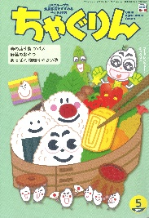

**子どもたちに伝えたい！**

ＪＡグループの食農教育を

すすめる子ども雑誌



Child Agriculture Green

２０２５年５月号

おすすめ記事

掲載ページ：P１４-１９

春のお弁当を作ろう！

野菜

今月号の「食＆農特集」は、春のお弁当。ミニハンバーグ弁当の他に、三色そぼろ弁当、手まりむすび弁当など、見た目も楽しいお弁当を自分で作ってみませんか。お弁当のつめ方のコツや、食中毒を防ぐポイントなども紹介します。

遠足や校外学習のお弁当にもぴったりです。

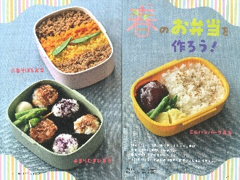

新体力テスト 記録アップ大作戦

掲載ページ：P４３-４９

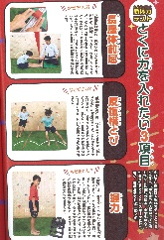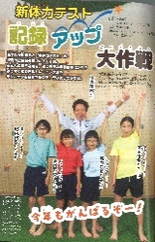

得意な項目、苦手な項目の記録アップに役立つテクニックを伝授します。おすすめのトレーニングや、項目別の練習法など、今すぐためしたくなるような方法がいっぱい。

きたえることで日常生活にも役立つので、家族みんなで取り組んでみませんか。

なんでなのか調査隊

掲載ページ：P７９-８６

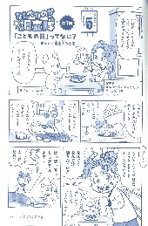

好奇心旺盛な女の子のなのかと、食いしん坊の犬のガブが、「なんで？」と日ごろ生活の中で思っているナゾを大調査。今回は「こどもの日」。どうしてこの日にかぶとをかざったり、かしわもちを食べたりするのか、こどもの日に行う習慣の理由を歴史からひもときます。

ちゃぐりんハンドメイドクラブ

掲載ページ：５７-５９

135

今月は、見つけると幸運がおとずれるといわれる四つ葉のクローバーとふわふわの白い花で編まれた「クローバーのリース」。四つ葉と三つ葉のクローバーはフェルトを切って、花は毛糸を巻いて作ります。飾る用の輪も作るので、インテリアにもおすすめです。

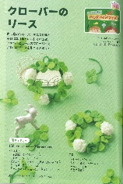

★ 配信中のコンテンツ ★

食農教育紙芝居

『ちゃぐりん』食農クイズ



紙芝居コンクール入選作品の

紹介や、小島よしおさん演じる

紙芝居の動画が見られます。

毎月の『ちゃぐりん』の中から、食や農にまつわるクイズを

10問出題しています。

６月号予告　たくさん食べよう青ジソ・・・・・どんな料理とも相性がよい「青ジソのしょうゆ漬け」の作り方をご紹介。

ＪＡグループ　（一社）家の光協会